PROJEKT HOTSPOT – BALKANROUTE – KINDER IM FLUCHT
PROJEKT HOTSPOT – BALKANSKA RUTA - DJECA U ZBIJEGU
Zagreb 13.10.- 18.10.2016.
"In diesem Projekt waren wir in verschiedene Gruppen verteilt( Chor, Theater, Video Blog, Tanzen, u.s.w.). Alle Gruppen haben hart gearbeitet. Wir haben viel gelernt. Vor allem dass, Team- Arbeit sehr wichtig ist.
Wir haben neue Leute, Kultur, Sprachen und Traditionen kennengelernt. Und natürlich, wir haben die Deutsche Sprache verbessert .
Ich glaube, die beste Erfahrung war, als alle sich glücklich und akzeptiert gefühlt haben.
Wenn jemand die Möglichkeit hat, an einem solchen Projekt teilzunehmen, muss man unbedingt gehen."
U ovom projektu smo bili podijeljeni u različite skupine (zbor, kazalište, video blog, plesanje, itd.). Sve grupe su radile punom snagom. Naučili smo dosta, a naročito smo shvatili koliko je timski rad vrlo važan. Upoznali smo nove ljude, kulture, jezike i tradicije. I naravno, poboljšali smo znanje njemačkog jezika. Vjerujem da je najbolje iskustvo bio trenutak, kad su se svi osjetili sretnim i prihvaćenim. Ako netko dobije priliku sudjelovati u takvom interesantnom projektu, treba je svakako iskoristiti.
Chiara Ožaković
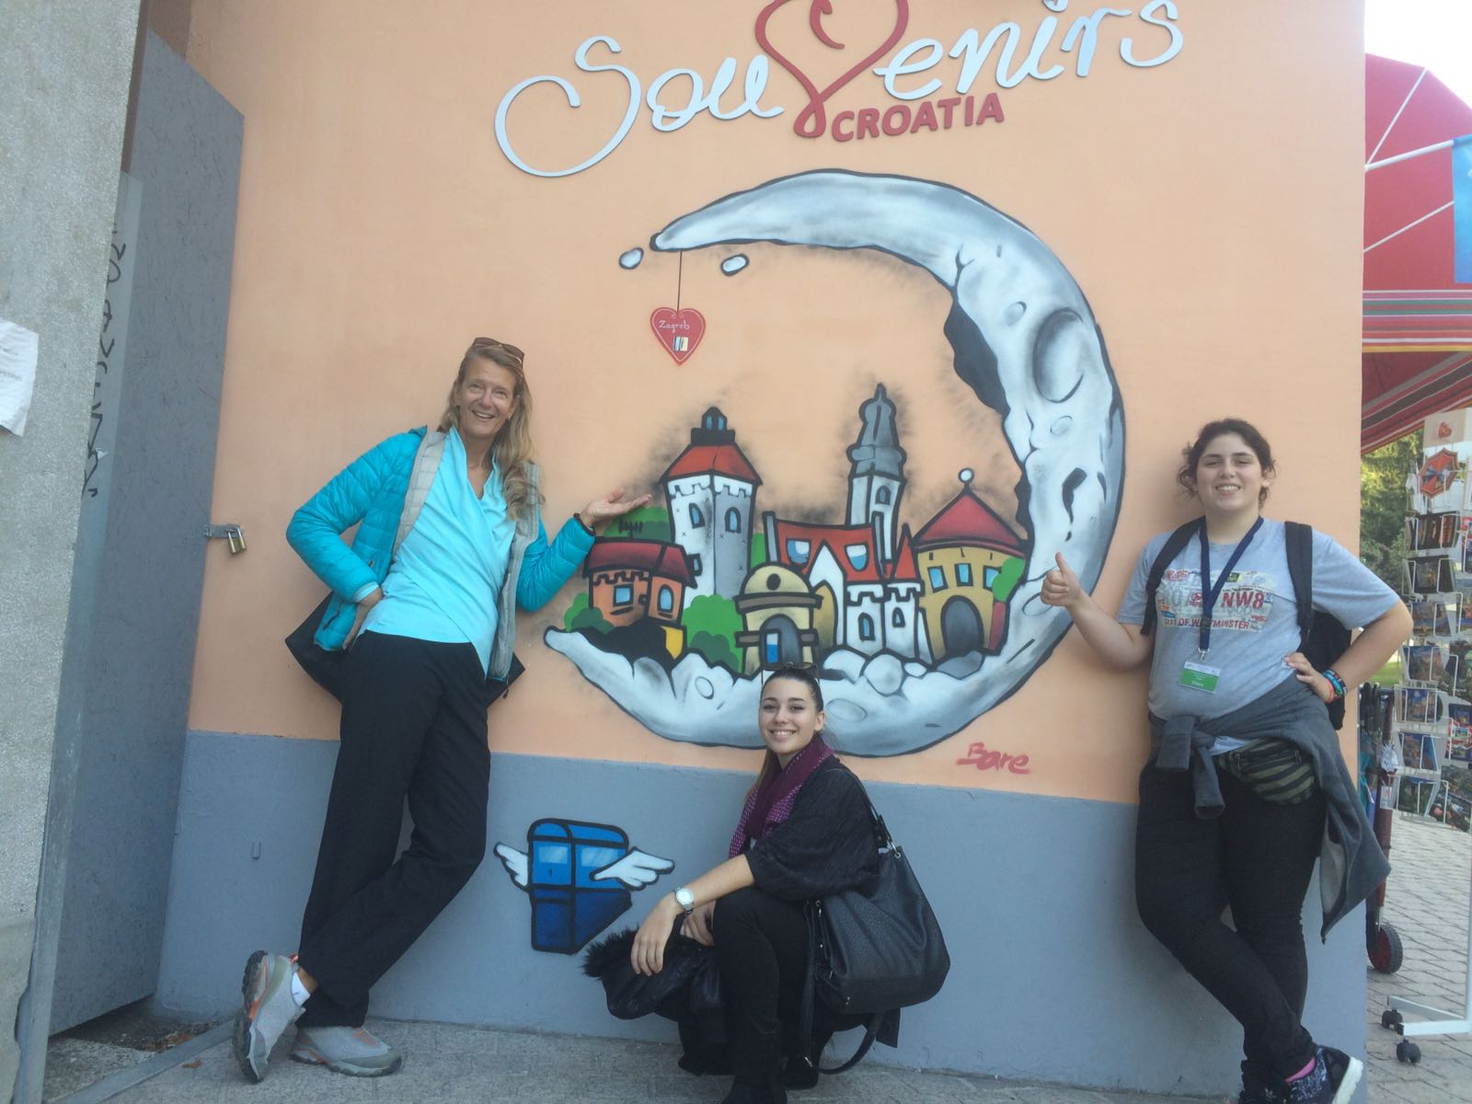
Stadtführung Zagreb/ Razgledavanje Zagreba
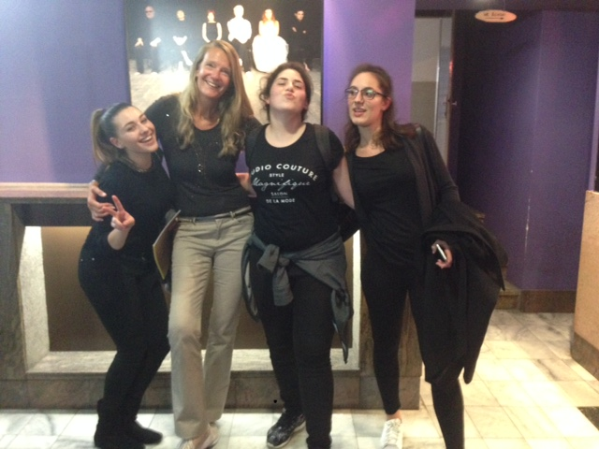

Glücklich nach der Aufführung/Sretni nakon izvedbe
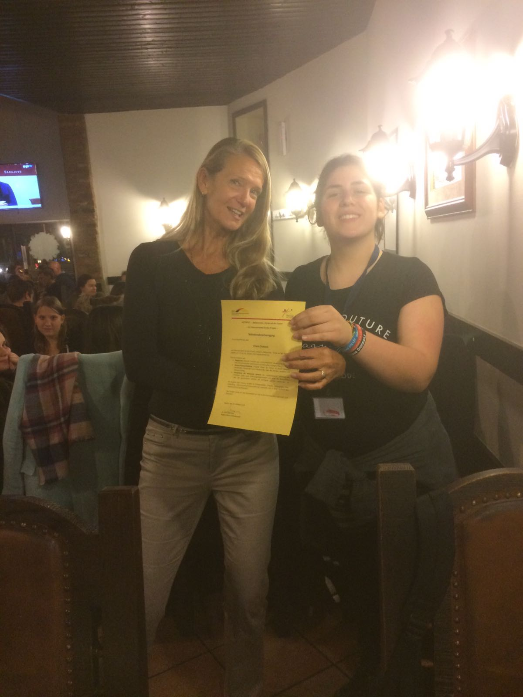

Frau Meurer bei der Übergabe der Urkunde an Chiara/Gđa Meurer predaje potvrdu o sudjelovanju Chiari

